Enfermedades profesionales

Son aquellas que derivan dela actividad misma. Si bien son ocasionadas por diferentes noxas, también éstas tienen relación con determinado trabajo. Las empresas o empleadores deberían tener identificadas a estas enfermedades y arbitrar los medios/indumentaria para minimizar sus efectos.

Enfermedad | Trabajos que la ocasionan | Ocasionado por… | Síntomas | Indumentaria sugerida
Asma del panadero | - Panaderos  - Granjeros  - Molineros | Polvo de harina | - Tos  - Obstrucción de las vías respiratorias  -Mal asmático  - Bronquitis crónica obstructiva | - Mascarillas  - Respiradores antipolvo  - Equipos de oxigenación y ventilación adecuada del ambiente laboral
Silicosis | - Minería  - Fabricación de vidrio  - Trabajo en canteras  - Corte de piedra | Polvo de sílice | - Tos  - Enfermedades respiratorias  - Pérdida de peso
Dermatitis eccematosa | Trabajos industriales, obrería con cemento y barnices | - Níquel  - Cobre | Enrojecimiento, hinchazón y picazón en la piel. | - Ropa de trabajo estrecha  - Guantes  - Pantalla visual
Carbunco | Trabajos en frigoríficos, mataderos y otros lugares similares | Bacillus anthracis | Carbunco cutáneo:  Úlcera con picazón, indolora, a menudo rodeada de hinchazón que puede ampollarse o formar una úlcera (llaga) negra. Con frecuencia se forma una costra, la cual luego se seca y se desprende al cabo de dos semanas. La cicatrización completa puede tardar más tiempo.  Carbunco intestinal:  Comienza con fiebre, malestar, dolor de cabeza, tos, insuficiencia respiratoria y dolor torácico.  Carbunco inhalatorio:  Dolor abdominal, diarrea con sangre, fiebre, úlceras bucales, náuseas y vómitos (el vómito puede contener sangre). | - Mascarillas  - Botas y guantes de goma  - Prenda de cabeza  - Delantal que sea de fácil limpieza y desinfección  - Gafas de protección
Aftosa | Trabajo en tambos y que implique contacto con animales.  Trabajos en frigoríficos. | Coxsackie virus y Enterovirus | - Fiebre baja.  - Pérdida de apetito.  - Dolor en la boca.  - Sentimiento de enfermedad no localizada.  - Ampollas pequeñas
Disfonía funcional | Trabajos que requieran exposición a altos niveles de ruido | Ondas sonoras intensas | - Contracturas en la región del cuello y la garganta  - Dificultades respiratorias  - Daño auditivo y vocal | Protectores auditivos
Hipoacusia | Industrias en las cuales la exposición al ruido es prolongada | Ondas sonoras con un nivel de intensidad de 90 dB
Síndrome del túnel carpiano | Trabajos de oficina o que requieran el uso prolongado de la computadora | Uso del teclado en forma incorrecta y contínua + práctica deportiva que requiera un esfuerzo importante de la muñeca | - Adormecimiento o cosquilleo de los dedos  - Sensación de hinchazón en las manos y dolor inexplicable  - Debilidad del pulgar al pellizcar | Descansos periódicos cada 30 minutos.

- Fatiga crónica: es considerada en muchos casos como un problema de carácter psicológico y empiezan a relacionarse ahora con las citoquinas, producto de unas células del sistema inmunológico que intervienen en la defensa contra infecciones a expensas de proteínas que obtienen de los músculos, además de alterar el metabolismo del hígado.
- Página 328
- En una escala del 1 al 10, el riesgo de padecer determinada enfermedad de acuerdo al trabajo que se posea es:
Estrés | Marinero: 8  Minero: 5  Personal doméstico: 3  Oficinista: 8  Telefonista: 8  Albañil: 5  Jefe de control de calidad: 6  Técnico de laboratorio: 7  Aviador: 9
Enfermedades cardiovasculares | Marinero: 6  Minero: 9  Personal doméstico: 7  Oficinista: 7  Telefonista: 7  Albañil: 8  Jefe de control de calidad: 5  Técnico de laboratorio: 5  Aviador: 6
Problemas auditivos | Marinero: 4  Minero: 6  Personal doméstico: 1  Oficinista: 3  Telefonista: 7  Albañil: 6  Jefe de control de calidad: 2  Técnico de laboratorio: 2  Aviador: 2
Problemas posturales y del aparato locomotor | Marinero: 4  Minero: 5  Personal doméstico: 8  Oficinista: 10  Telefonista: 10  Albañil: 7  Jefe de control de calidad: 4  Técnico de laboratorio: 4  Aviador: 6
Afecciones de la visión | Marinero: 5  Minero: 7  Personal doméstico: 5  Oficinista: 8  Telefonista: 5  Albañil: 5  Jefe de control de calidad: 5  Técnico de laboratorio: 5  Aviador:5

- Gráfica 1: Teniendo en cuenta la tabla presentada por el INDEC sobre la tasa de desocupación de los principales aglomerados urbanos entre los años 1993 y 1997, se puede observar un aumento abrupto de desocupación en el país a fines del año 1993, teniendo un pico en mayo de 1994 (10% más) y a partir de esa fecha disminuyendo entre un 2% y 4% de desocupación en el país en los años siguientes.
Gráfica 2: Según la gráfica presentada por el INDEC sobre la tasa de desocupación en el país entre los años 1993 y 1997, teniendo en cuenta tipo de desocupado, hubo mayor cantidad de desocupados en condición de trabajadores antiguos que de trabajadores nuevos. No obstante, en ambas categorías se puede observar un incremento considerable a comienzos del año 1995, el cual se mantuvo con mínimas variaciones durante los años siguientes.

  - Las ideas principales del texto son:
El principal objetivo de la educación consiste en formar personas que sean capaces de hacer cosas nuevas y no simplemente repetir lo que otras generaciones han realizado, y el segundo objetivo es formar mentes críticas que no estén dispuestas a aceptar todo lo que se les ofrece.
Para cumplir los objetivos se necesitan alumnos activos, capaces de aprender de sí mismos y de distinguir entre lo que es verídico y lo que es gratuito.
  - El progreso de la ciencia se relaciona con la existencia de mentes críticas debido a que lo primero es íntegramente dependiente de lo segundo, ya que si no existiesen mentes críticas que desafíen los conocimientos ya establecidos, la ciencia no podría progresar.
Lo anteriormente dicho ayuda al crecimiento de un país porque gracias a esas mentes ávidas de verdad, el país puede progresar intelectualmente, lo que haría, en consecuencia, que el progreso también sea económico, social y cultural.
Y, en cuanto al crecimiento individual, ayuda a la culturización y apertura mental que son indispensables para no tener una vida mediocre.
  - La actitud que deben tomar los educadores para favorecer una educación como la planteada en el texto es la de ser abiertos mentalmente y permitir que cualquier opinión o pregunta sea válida, por más delirante que suene. Además de educarlos con la verdad y los conocimientos justos y adecuados y de proponer actividades que permitan al alumno ser original y “salirse del esquema”, para así desarrollar habilidades tales como la reflexión, análisis, crítica, innovación y creatividad.
  - Se puede observar una gran influencia de la globalización en la educación. Los avances tecnológicos son cada vez más y más frecuentes y no queda otra opción que incorporarlos en la educación, no solo para “amoldarse” a los tiempos actuales, sino para captar la atención de los alumnos, que cada vez necesitan más incentivos y/o estímulos para estudiar.
En contra de todo esto, algunas escuelas o sistemas de educación siguen impartiendo en el mismo método que antes: el profesor dicta una lección y los alumnos toman apuntes y, de vez en cuando, preguntan.
Creo que ambos sistemas de educación son loables y que el cambio en la educación no tiene que ser solo responsabilidad de las instituciones, sino de ambas partes: docentes y alumnos.

EQUIPO A USAR | RIESGOS
 | Objetos que caen | Objetos filosos | Objetos punzantes | Productos químicos tóxicos | Líquidos calientes | Chispas por combustión | Llamas, calor | Gases, humos y vapores | Radiaciones lumínicas | Humedad, intemperie | Tareas en altura | Tareas bajo nivel
Casco de seguridad | X |  |  |  |  |  |  |  |  |  | X | X
Anteojos de seguridad |  | X | X | X |  | X |  | X
Antiparras soldador |  |  |  |  |  | X | X |  | X
Protector facial |  |  |  | X |  | X |  | X
Capuchón de amianto |  |  |  |  |  | X | X | X
Capuchón de plástico |  |  |  | X |  |  |  | X
Respirador antipolvo |  |  |  | X |  | X |  |  |  |  |  | X
Guantes de cuero |  |  |  |  | X |  | X | X
Guantes de plástico |  |  |  |  |  |  |  |  |  | X
Guantes de amianto |  |  |  | X |  | X
Botines de seguridad | X |  |  |  |  |  |  |  |  |  | X | X
Botas de goma |  |  |  | X | X |  |  |  |  | X
Delantal de cuero |  |  |  | X | X | X | X
Delantal de plástico |  |  |  | X |  |  |  |  |  | X
Traje aluminizado |  |  |  | X

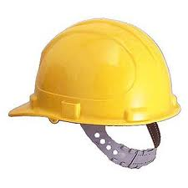  CASCO DE SEGURIDAD | 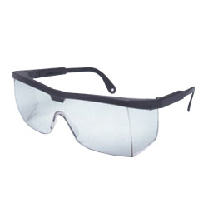  ANTEOJOS DE SEGURIDAD | 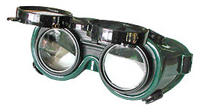  ANTIPARRAS SOLDADOR | 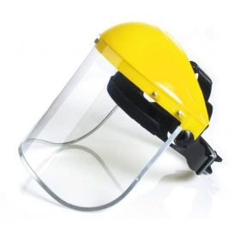  PROTECTOR FACIAL
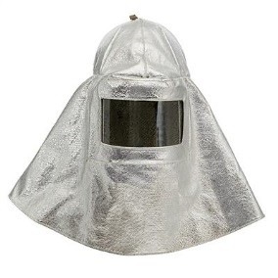  CAPUCHÓN AMIANTO | 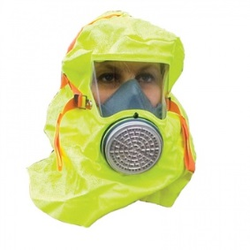  CAPUCHÓN DE PLÁSTICO | 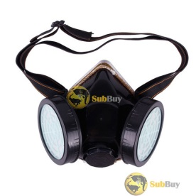  RESPIRADOR ANTIPOLVO | 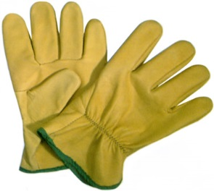  GUANTES DE CUERO
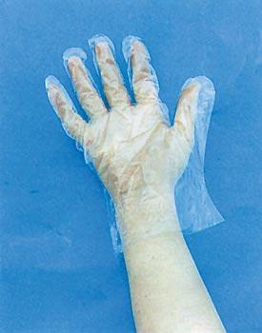  GUANTES DE PLÁSTICO | 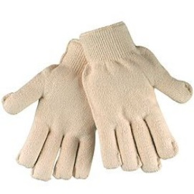  GUANTES DE AMIANTO | 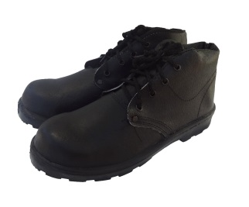  BOTINES DE SEGURIDAD | 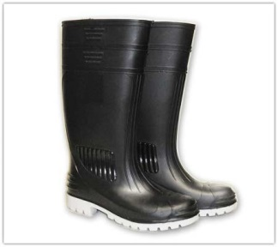  BOTAS DE GOMA
  DELANTAL DE CUERO | 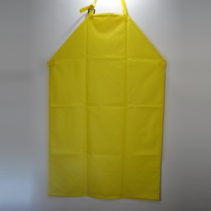  DELANTAL DE PLÁSTICO | 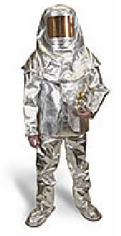 TRAJE ALUMINIZADO

- Los accidentes laborales se producen por:
- Deficiencias ambientales: exceso de humedad, escasa ventilación, ruido excesivo, etc.
- Deficiencias operativas: mal manejo de artefactos eléctricos, falta de mantenimiento, materiales de riesgo.
- Deficiencias de capacitación: falta de práctica, trabajadores inexpertos en oficios no habituales, etc.

